Guía N° 9 Apoyo fonoaudiológico
Nombre |  | Curso: 3° básico
Nombre |  | Fecha:
Nivel del lenguaje | Léxico- Semántico
Objetivos | Comprender y relacionar descripción de medios de transportes públicos y privados  Recordar clasificación de medios de transportes terrestres, acuáticos y aéreos | Programa de integración escolar (PIE)

Instrucción: Usted (adulto) lee la siguiente descripción y el niño/a pinta la imagen que corresponde a la descripción dada.

- Es un medio de transporte particular y acuático
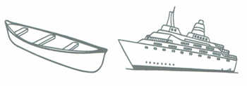
Canoa – Crucero

- Es un medio de transporte público y terrestre
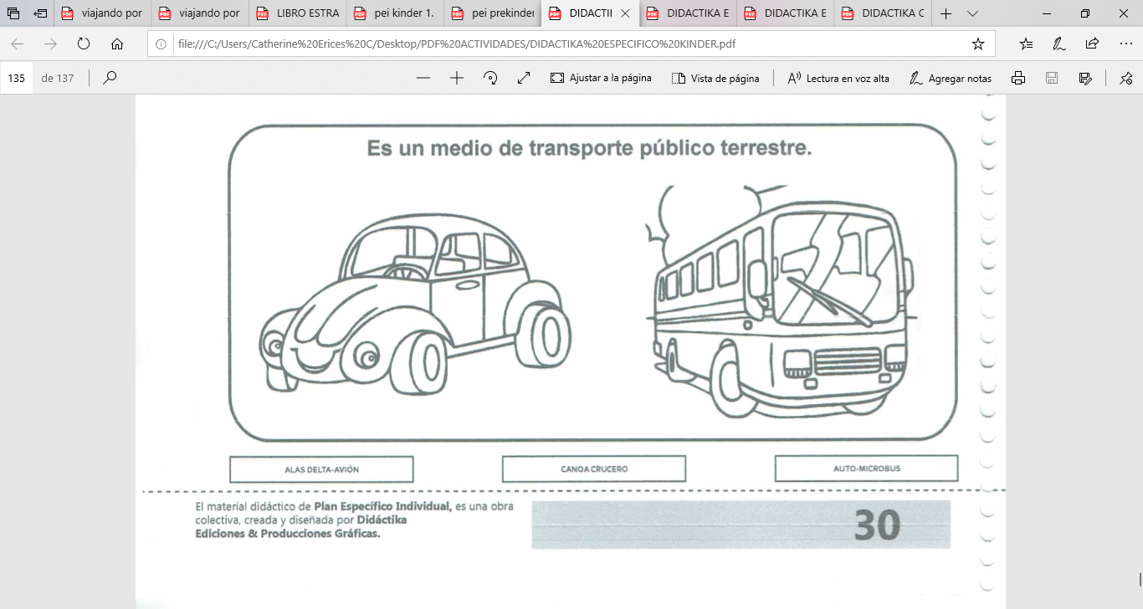
Auto – Microbús

- Es un medio de transporte público y aéreo

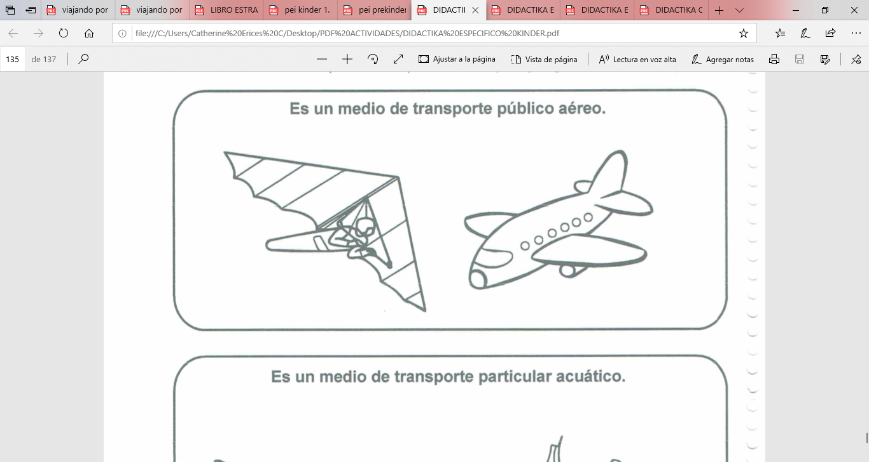
Alas delta – Avión



Guía N° 9 Apoyo fonoaudiológico
Nombre |  | Curso: 3° básico
Nombre |  | Fecha:
Nivel del lenguaje | Fonético-fonológico
Objetivos | Asociar sonido inicial consonántico (p)  Potenciar Vocabulario | Programa de integración escolar (PIE)
Nombra los siguientes dibujos: pala, paracaídas, tetera, pelota, loro, peluca, sapo, polera, postre, pera, mula, pulga, bicicleta, pirámide, pipa.
Fíjate con que sonido inicia.
Instrucción: Pinta los dibujos que inician con el sonido P

